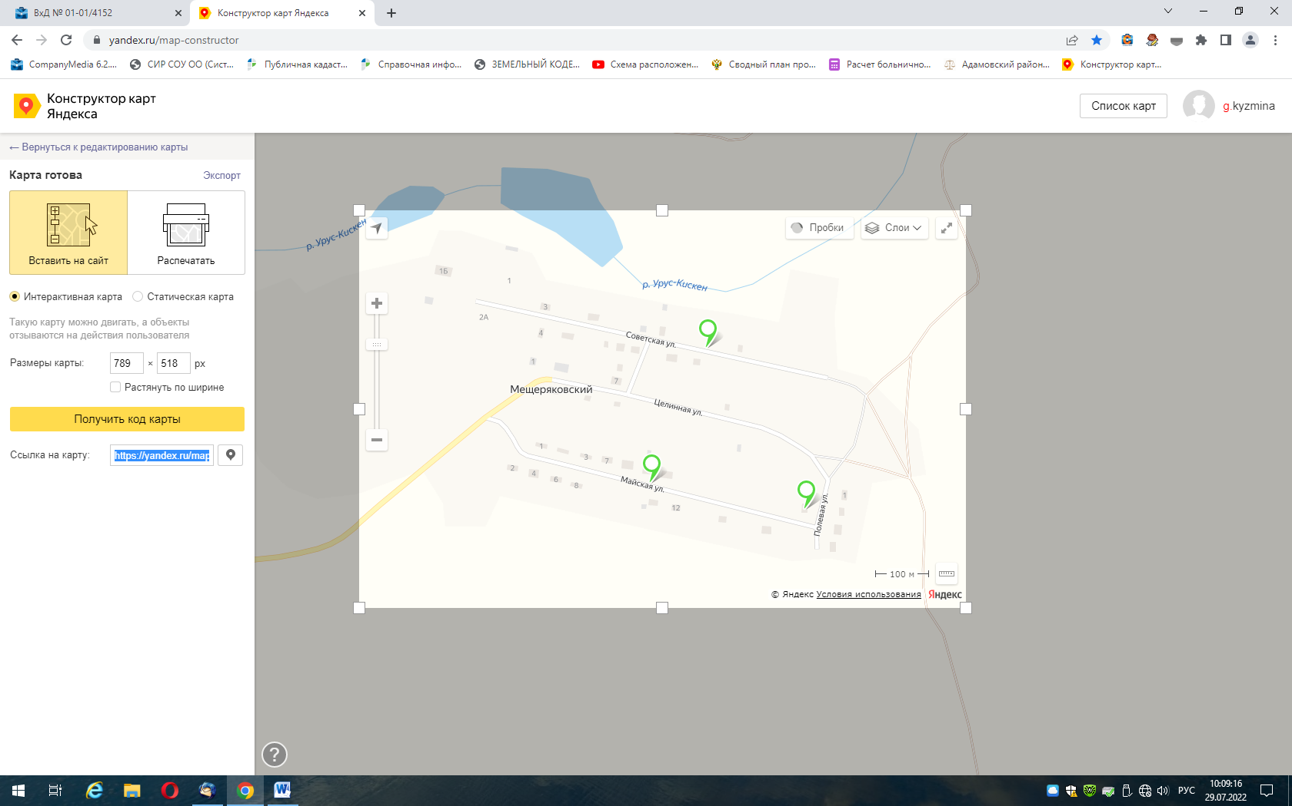

https://yandex.ru/maps/?um=constructor%3A80c9d3ac077e4b4fa6685616646c4c16d88bb309f3ef20924197fb8dd9a3aa1c&source=constructorLink

